GOVERNO DO ESTADO DE RONDÔNIA GABINETE DO GOVERNADOR

DECRETO Nº 1.714 DE 30 DE novembro de 1983.
O Governador do Estado de Rondônia, no uso de suas atribuições legais, concede afastamento ao servidor LUIZ GUILHERME ERSE DA SILVA, Técnico em Administração faixa "D", cadastro nº 25402, para deslocar - se â cidade de Brasília-DF no período de 05 a 09 de dezembro de 1983, com o objetivo de tratar, junto â Secretaria de Orçamento e Finanças do Ministério da Edu cação e Cultura, da liberação de recursos ré apropriados do MEC, bem como tratar, junto à Diretoria da FNDE, sobre a liberação de recurso - 83, em atraso.

Porto Velho, 30 de novembro de 1983.

Jorge Teixeira de Oliveira
Governador

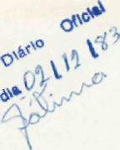
^>$0
«í* ÒP
,vW
•*/

-

